**Manual Busca Palabras y Generador de Matrices**

Este proyecto consta de dos aplicaciones principales: un Buscador de Palabras y un Gestor de Matrices. El Buscador de Palabras permite a los usuarios buscar palabras dentro de una matriz 14x14 de texto ya creada o generada desde una imagen, creándola esta extrae texto de imágenes (como matrices) utilizando OCR (Reconocimiento Óptico de Caracteres) y luego permite realizar búsquedas en el texto extraído en el Buscador de Palabras, en cambio el generador de matriz toma una palabra de entrada y genera una matriz de caracteres alrededor de esa palabra, colocando la palabra en la matriz y rellenando el resto con caracteres aleatorios, se realiza por medio de una API.

**Visual del Aplicativo**

1. **Paginas y Pestañas:** Lista de Paginas y Pestañas del aplicativo.

* **Página Buscador de Palabras:** En esta pagina encontraremos las siguientes pestañas:
* **Pestaña Procesar Texto (Imagen1):** En esta pestaña encontraremos los botones y campos de texto para procesar la matriz 14x14 y encontrar las palabras en ella.
* 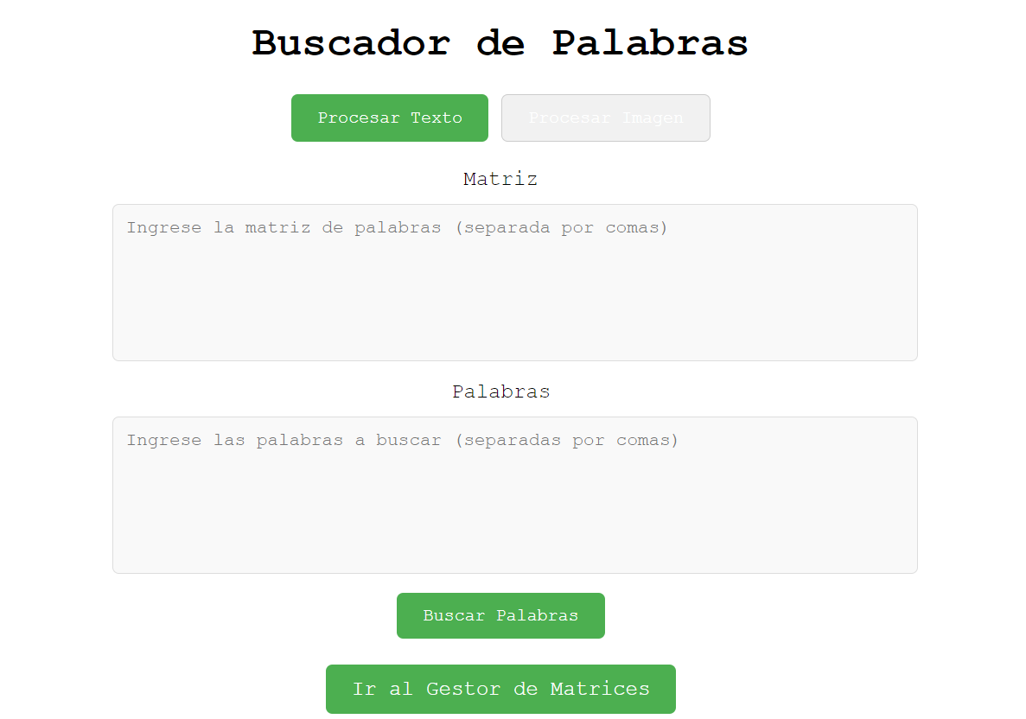**Pestaña Procesar Imagen (Imagen2):** En esta pestaña encontraremos los botones y el campo de texto para generar la matriz 14x14 desde una imagen.

**Imagen1**

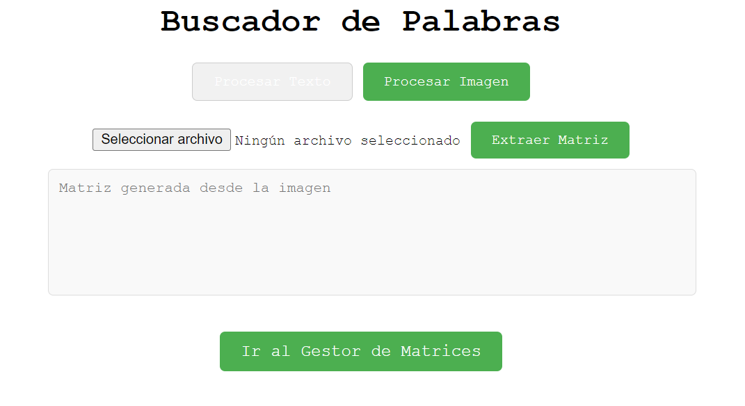

**Imagen2**

* **Pagina Generador de Matrices:** En esta página encontraremos el botón y el campo de texto donde por medio de una palabra (en ingles) generara una matriz 14x14 separada por **,** (coma) con sus palabras insertadas en la matriz para realizar la búsqueda de las palabras en la pestaña Procesar Texto.

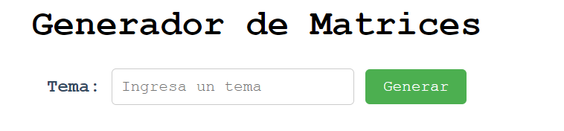

1. **Botones:** Lista de Botones y sus funciones.

* 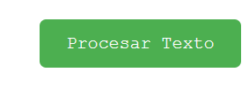**Procesar Texto:** Botón o Pestaña para estar en la interfaz donde manualmente en un campo de texto podremos insertar la matriz de letras 14x14 (tiene restricción por si no cumple con esa estructura), cada letra debe ser separada por una **,** (coma), donde tendremos otro campo de texto donde podremos insertar las palabras a buscar.
* **Buscar Palabras:** Botón para ejecutar el aplicativo para mostrar las palabras encontradas y no encontradas.

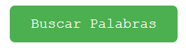

* **Descargar Resultados:** Botón para descargar resultados de búsqueda en un archivo .json con sus correspondientes coordenadas. Este botón se hace visible solo cuando ejecutes la búsqueda de las palabras en la matriz 14x14.



* **Procesar Imagen:** Botón o Pestaña para ir a una nueva interfaz donde podrás seleccionar una imagen y procesarla para obtener una matriz 14x14 en texto y separadas por **,** (coma). Esta interfaz cuenta con 2 Botones:

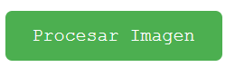

* **Seleccionar Archivo:** Botón para buscar la imagen a procesar.

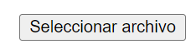

* **Extraer Matriz:** Botón para ejecutar la extracción de información de la imagen.

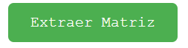

* **Gestor de Matrices:** Botón para ir a una nueva página llamada generador de matrices.

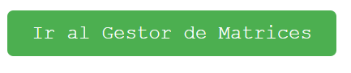

* **Generar:** Genera la Matriz basado en la palabra puesta en el campo de texto.

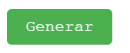

**Uso Aplicativo**

1. **Buscar palabras en la matriz 14x14:** Es cuando cuentas con una matriz 14x14 y las palabras de búsqueda:

Ponemos la matriz en el primer campo de texto matriz separando las letras por **,** (coma) como lo solicita en el mismo campo, y en el segundo campo de texto las palabras a buscar también separadas por **,** (coma) como el mismo campo lo solicita y por último se le da clic al Botón Buscar Palabras. Al ejecutar te sacara una ventana emergente mostrando las palabras encontradas y no encontradas esto apoyado con una sopa de letras mostrando donde se encuentran las palabras. Esto en la pestaña Procesar Texto.

**Restricciones:** La matriz debe ser 14x14 y cada letra debe ser separada por una **,** (coma) e igual que las palabras también deben ser separadas por **,** (coma). Si no cumples con estas restricciones el sistema de enviar errores.

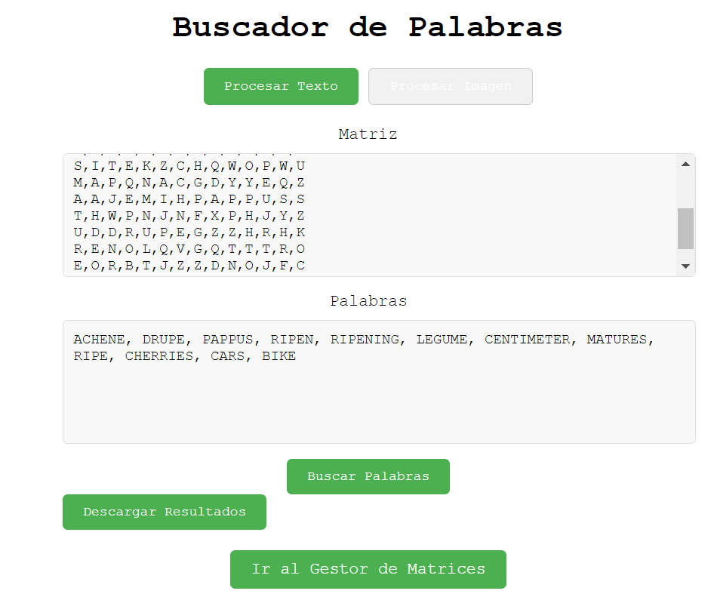

**Resultado de la búsqueda:**

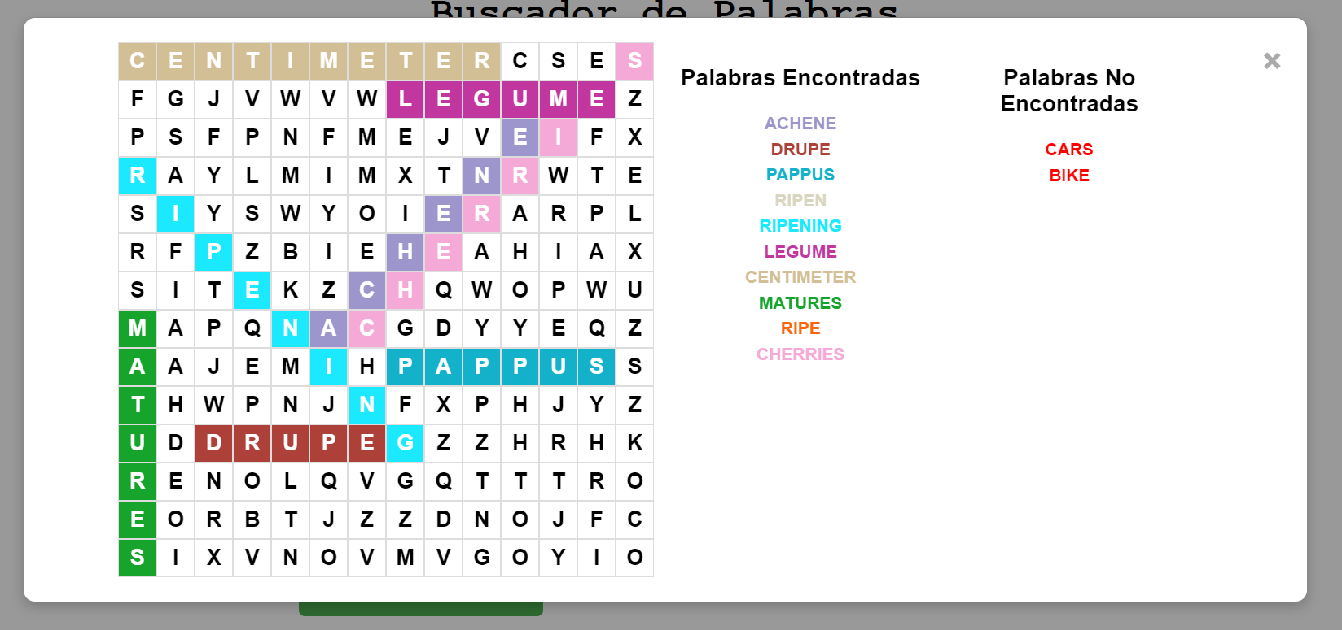

1. **Extraer Matriz desde una imagen:** Es cuando cuentas con una imagen para procesarla y sacar una matriz 14x14.

Debes seleccionar la imagen (incluida en el proyecto) en el Botón Seleccionar archivo, al seleccionarla das clic en botón Extraer Matriz y el automáticamente leerá la imagen por OCR y te entrega en el campo de texto la matriz 14x14 separando las letras por **,** (coma) con esto podrás pegar la matriz en la pestaña de Procesar Texto para buscar las palabras. Esto es en la pestaña Procesar Imagen.

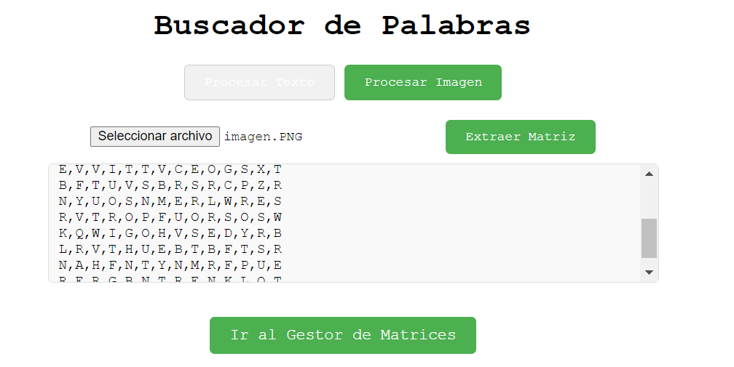

1. **Generador de Matrices:** Es para Generar Matrices 14x14 separando las letras por **,** (coma) y escogiendo cualquier tema:

Desde de la pestaña Procesar Texto o la pestaña Procesar Imagen das clic en el botón Ir a Generador de Matrices, ahí en campo de texto que se llama Tema debes agregar una palabra (en inglés) y luego le das clic en el Botón Generar, ahí se generara una matriz 14x14 separados por **,** (coma) y generara las palabras con las que se creó la matriz que tienen vinculo con el tema ingresado, en el campo de texto. Ahí puedes copiar la matriz y las palabras para buscarlas en la pestaña Procesar Texto. Esto es en la página Generador de Matrices.

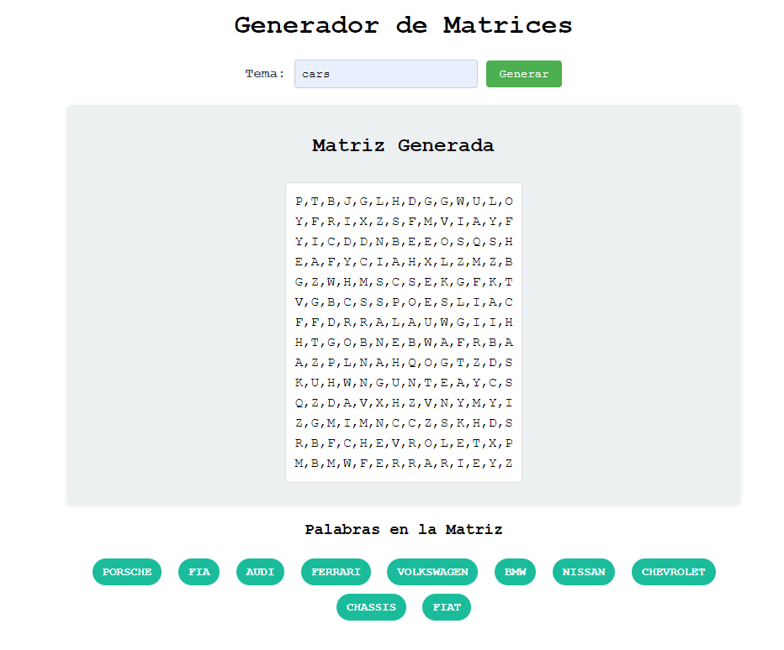

**Ejecución del Aplicativo**

1. **Crear Carpeta en el escritorio:** Crear una carpeta en el escritorio Llamada Busca_Palabras.
2. **Instalar Tesseract OCR:** Debes instalar Tesseract en tu sistema para poder extraer texto de imágenes(Instalador incluido en los archivos de GITHUB).
3. **Copia lo archivos:** Copia los archivos descargados del GITHUB en la carpeta Busca_Palabras.
4. **Crear entorno virtual e instalar requerimientos:** Tienes dos formas de crear el entorno, activarlo e instalar los requerimientos:

* **Ejecutando archivo .bat:** Solo debes darle doble clic al archivo execute.bat él lo que hará es comprobar si tienes Python instalado, creara el entrono virtual, lo activara e instalara los requerimientos necesarios para la ejecución del proyecto.
* **Ejecutando por consola:** Solo debes desde cualquier consola navegar hasta la carpeta del proyecto, estando ahí pones este comando python -m venv env esperas que termine e ingresas a esta ruta env\Scripts\activate y regresas a la ruta de la carpeta. Aquí ya puedes instalar los requerimientos con este comando pip install -r requirements.txt y listo esperas que termine y ya puedes pasar al siguiente paso.

1. **Modifica las rutas:** Modifica las rutas de archivo del archivo **starts_servers.bat**, esto lo puedes hacer dándole clic derecho al archivo y editar ahí solo debes modificar solo el usuario: C:\Users\pones tu usuario\Desktop\Busca_Palabras eso lo debes de hacer en las rutas que encuentres en él .bat que exactamente son 2, por último, guardas los cambios.
2. **Ejecutar el .bat:** Después de modificado y guardado el archivo .bat ejecutas el archivo dándole doble clic y el iniciara los servidores y te abre el navegador con el aplicativo web.

**Nota:** tener en cuenta que hay que seguir los pasos para tener un perfecto funcionamiento del aplicativo.